湖南科技大学考试试题参考答案及评分细则
（2014-2015学年度第一学期）
课程（A卷） 线性代数B 学院 所有开课学院 班级 所有开课班级

应试学生人数 实际考试学生人数 考试时量 100 分钟

命题教师 肖碧海 审核人 考试时间： 年 月 日

一、选择题（本大题共5小题，每小题4分，共20分）
1、D 2、C 3、A 4、C 5、C
二、填空题（本大题共5小题，每小题4分，共20分）
1、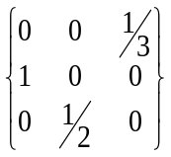 2、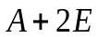 3、 0 4、 1 5、 27
三、(本题8分)
解：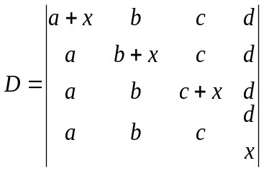=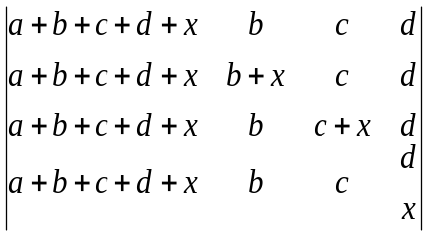 ….………..…3分
=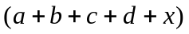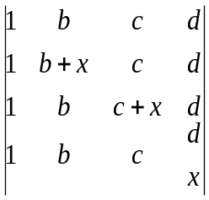=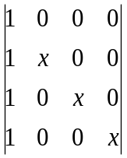 ………….…6分
=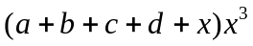 ……….……8分
四、(本题10分)
解：由题易知，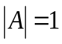，即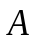可逆。
故在等式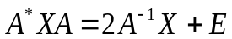左右两边同时左乘，
再根据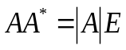可得：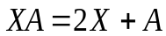，即有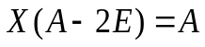 …………..…2分
又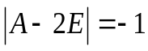，故其逆存在，从而由上式可得：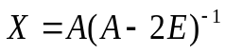 ………..……4分
又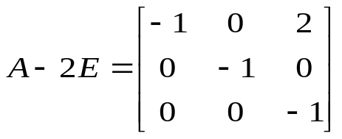，从而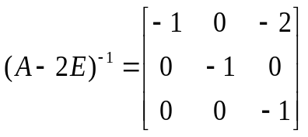 …...………8分
所以=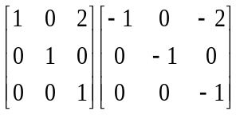=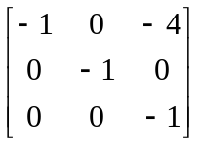 ….………10分
五、(本题12分)
解：把该向量组按列排列成一个矩阵，再对该矩阵进行初等行变换，将其化成一个行阶梯行矩阵，可得：
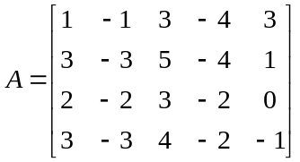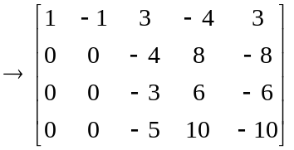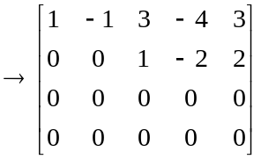=B …..………8分
由矩阵B可知R（B）=2，故R（A）=R（B）=2 …………10分
又由矩阵B可知B的第一列和第三列是其列向量组的极大线性无关组，故矩阵A的第一列和第三列也是矩阵A的列向量组的极大线性无关组，从而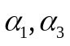是原向量组的极大线性无关组。 …………12分
六、(本题15分)
解：设方程组的系数矩阵为A,增广矩阵为B，则对B进行初等行变换可得：
B=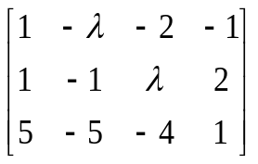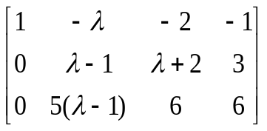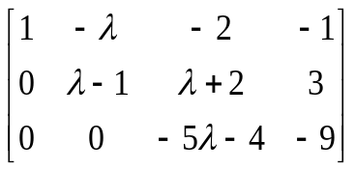…...…5分
由以上矩阵可得：
- 当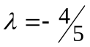时，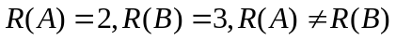，故此时原方程组无解。 …………7分
- 当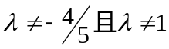时，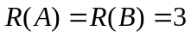，故此时原方程组有唯一解。 …………9分
- 当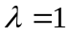时，矩阵B可化为
B=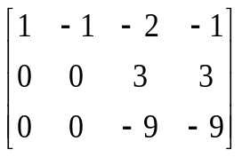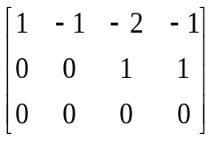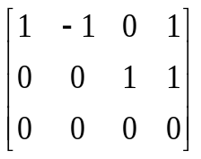=C
此时，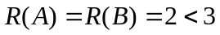，故原方程组有无穷多解。
由矩阵C可得原方程组的特解为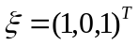； …………11分
把矩阵C的第四列去掉即可得原方程组所对应的导出组的系数矩阵A经过初等行变换所得矩阵，

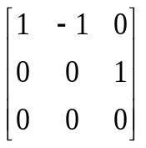
由该矩阵可得原方程组所对应的导出组的基础解系为：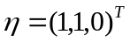 …………13分
故原方程组的通解为：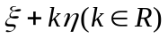。 …………15分
七、(本题15分)
解：由特征方程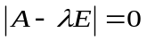可得：
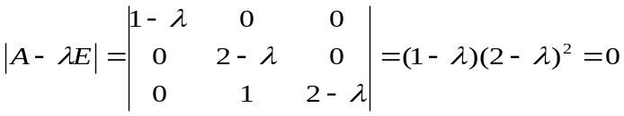
解得方阵A的特征值为：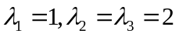 …….……5分
（1）当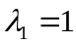时，解方程组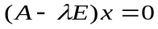，其系数矩阵为：
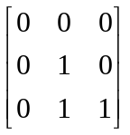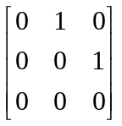
可得基础解系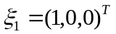，故方阵A对应于特征值的所有特征向量为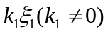……10分
（2）当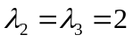时，解方程组，其系数矩阵为：
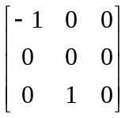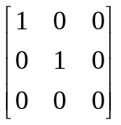
可得基础解系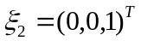，故方阵A对应于特征值的所有特征向量为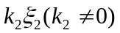。
……..……15分

